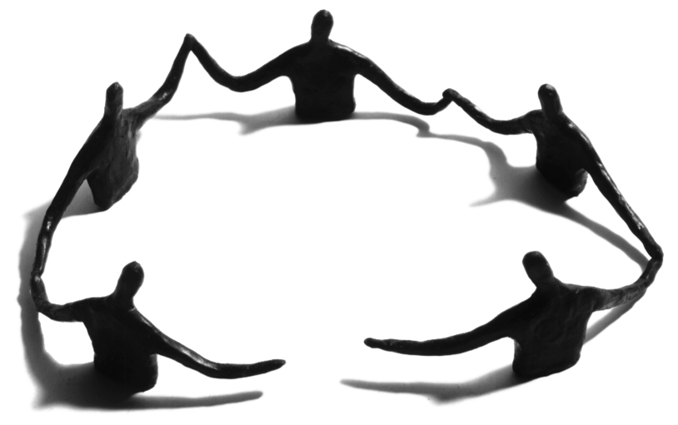

Reglement Thema-actie 2002 van De Nationale Toekomstprijs

Componeer een toekomstlied voor jong en oud

- Componeer een toekomstlied voor jong en oud is een wedstrijd, georganiseerd door de stichting De Nationale Toekomstprijs. De wedstrijd is de thema-actie voor het jaar 2002.
- Opdracht van de wedstrijd is: componeer een lied (muziek en tekst) met als thema ‘de toekomst’.
- Deelneming staat open voor dichtende en musicerende amateurs. Professionele musici en literatoren zijn van deelneming uitgesloten.
- Deelneming is mogelijk voor individuen en groepen. Bij groepen kan worden gedacht aan: scholen (of schoolklassen), koren (of koortjes), bands, orkest(jes) en andere formaties van twee of meer personen.
- De wedstrijd kent twee leeftijdscategorieën: a. jonger dan 21 jaar; b. 21 jaar en ouder. Bij groepen geldt de leeftijd van het oudste lid voor de indeling in een van de leeftijdscategorieën.
- In elk der categorieën ontvangt het winnende lied een prijs van € 2000. De jury kan echter besluiten, de prijs te splitsen in een prijs van € 1000 voor de beste liedtekst en een prijs van € 1000 voor de beste muziek.
- De prijswinnaars worden bekendgemaakt op 3 september 2002 tijdens de manifestatie Duurzame Dinsdag in de Nieuwe Kerk in Den Haag.
- Winnaars zijn bereid hun lied life ten gehore te brengen.
- Inzending op papier, muziektape, video of compact disc is mogelijk tot 10 augustus 2002. Inzendingen dienen vergezeld te gaan van een inschrijfformulier dat beschikbaar wordt gesteld door de stichting De Nationale Toekomstprijs. Adres Nationale Toekomstprijs, Postbus 90602, 2509 LP Den Haag. Telefoon: 070-4417053, E-mail: toekomstprijs@pzh.nl, internet:www.toekomstprijs.nl.
- Deelnemers aan de wedstrijd bevestigen dat het auteursrecht op de ingezonden compositie, de uitvoering en de tekst hun volledig eigendom is. Zij vrijwaren de stichting De Nationale Toekomstprijs van auteursrechtelijke aanspraken van derden.
- Deelnemers aan de wedstrijd verlenen de stichting De Nationale Toekomstprijs het recht, de ingezonden compositie, de uitvoering en de tekst te kopiëren, te publiceren en in het publiek (ook door radio en televisie) ten gehore te brengen.
- De onafhankelijke jury bestaat uit Annemarie Jorritsma (voorzitter), Maaike Ankum, Marga Bult, Frank Groothof en Bert van der Kamp. Op uitnodiging van de jury en de stichting De Nationale Toekomstprijs kunnen nog andere personen in de jury zitting nemen.

